 | Mendel 1: Uniformitätsregel |  |  | Kopiervorlage 10

- Ein reinerbig rot blühende Erbsenpflanze wird mit einer reinerbig weiß blühenden Erbsenpflanze gekreuzt. Das Merkmal „rot blühend“ (B) ist gegenüber dem Merkmal „weiß blühend“ (b) dominant.
Ergänze folgendes Kreuzungsschema:

Elterngeneration | Phänotyp | 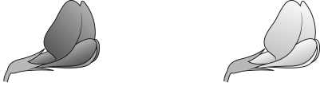  X
 | Genotyp | X  BB  bb
 | mögliche Keimzellen | B  B  b  b
Tochtergeneration T₁ | Kreuzungsschema | ♀ ♂ b b  B Bb Bb  B Bb Bb
 | Phänotyp
 | Genotyp | Bb  Bb  Bb  Bb


2 Erkläre anhand der T1-Generation im Beispiel oben, was man unter „Genotyp“ und „Phänotyp“ versteht.

Beim Genotyp handelt es sich um die Erbanlagen. Die F1-Generation trägt Bb.
Der Phänotyp ist das Erscheinungsbild. Im Beispiel oben die violetten Blüten der F1-Generation.

3 Ergänze den Lückentext zur 1. Mendel´schen Regel.

Kreuzt man zwei Individuen einer Art, die sich in einem Merkmal reinerbig unterscheiden, so ist dieses Merkmal bei allen Nachkommen der T₁-Generation gleich ausgeprägt. Man spricht daher auch von der Uniformitätsregel . Das in der T₁-Generation unterdrückte Merkmal bezeichnet man als
rezessiv , das auftretende Merkmal als dominant .
 |  Hilfen zu den Aufgaben |  |  | Kopiervorlage 10
1 Der Genotyp der Parentalgeneration ist BB (violett) bzw. bb (weiß). Die Filialgeneration trägt im Genotyp jeweils ein Allel (einen „Buchstaben“) der Parentalgeneration.

2 Die beiden Begriffe stammen aus dem Altgriechischen: „génos“ = das Geschlecht und „phaíno“ = ich erscheine.

3 Du musst folgende Begriffe einsetzen:

dominant
rezessiv
reinerbig
gleich
Uniformitätsregel

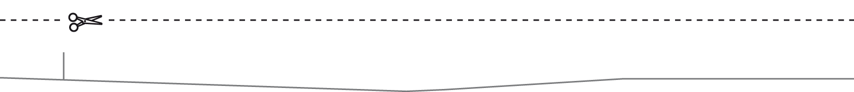
 | EXTRA-Aufgaben |  |  | Kopiervorlage 10

4 Ein reinerbig schwarzes Kaninchen wird mit einem reinerbig weißen Kaninchen gekreuzt. In der
F₁-Generation sind alle Nachkommen schwarz.


a) Werte das Kreuzungsschema aus und gib an, welches Merkmal dominant und welches rezessiv ist..
Die schwarze Fellfarbe ist dominant, die weiße rezessiv.


b) Trage auf den Linien die jeweilige Generation ein. Ergänze beim Genotyp und bei den Keimzellen jeweils die passenden Buchstaben A und a.

 |  | schwarz: A |  | weiß: a
Elterngeneration |  | 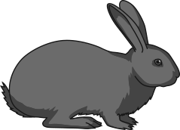 | X | 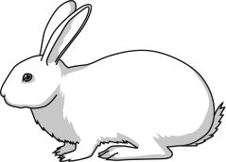
Genotyp – Körperzellen |  | AA |  | aa
Keimzellen |  | A  A |  | a  a
1. Tochtergeneration |  |  |  | 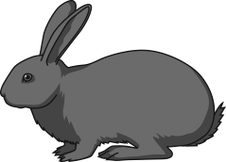
Genotyp – Körperzellen |  | Aa |  | Aa

 | Mendel 1: Uniformitätsregel |  |  | Kopiervorlage 10
- Ein reinerbig rot blühende Erbsenpflanze wird mit einer reinerbig weiß blühenden Erbsenpflanze gekreuzt. Das Merkmal „rot blühend“ (B) ist gegenüber dem Merkmal „weiß blühend“ (b) dominant.
Ergänze folgendes Kreuzungsschema:

Elterngeneration | Phänotyp | X
 | Genotyp | X  BB  bb
 | mögliche Keimzellen | B  B  b  b
Tochtergeneration T₁ | Kreuzungsschema | ♀ ♂ b b  B Bb Bb  B Bb Bb
 | Phänotyp
 | Genotyp | Bb  Bb  Bb  Bb

2 Erkläre anhand der T1-Generation im Beispiel oben, was man unter „Genotyp“ und „Phänotyp“ versteht.

Beim Genotyp handelt es sich um die Erbanlagen. Die T1-Generation trägt Bb.
Der Phänotyp ist das Erscheinungsbild. Im Beispiel oben die roten Blüten der T1-Generation.

3 Ergänze den Lückentext zur 1. Mendel´schen Regel.

Kreuzt man zwei Individuen einer Art, die sich in einem Merkmal reinerbig unterscheiden, so ist dieses Merkmal bei allen Nachkommen der T₁-Generation gleich ausgeprägt. Man spricht daher auch von der Uniformitätsregel . Das in der T₁-Generation unterdrückte Merkmal bezeichnet man als
rezessiv , das auftretende Merkmal als dominant .
 | Hilfen zu den Aufgaben |  |  | Kopiervorlage 10
1 Der Genotyp der Elterngeneration ist BB (rot) bzw. bb (weiß). Die Tochtergeneration trägt im Genotyp jeweils ein Allel (einen „Buchstaben“) der Elterngeneration.

2 Die beiden Begriffe stammen aus dem Altgriechischen: „génos“ = das Geschlecht und „phaíno“ = ich erscheine.

3 Du musst folgende Begriffe einsetzen:

dominant
rezessiv
reinerbig
gleich
Uniformitätsregel

 | EXTRA-Aufgaben |  |  | Kopiervorlage 10

4 Ein reinerbig schwarzes Kaninchen wird mit einem reinerbig weißen Kaninchen gekreuzt.

a) Werte das Kreuzungsschema aus und gib an, welches Merkmal dominant und welches rezessiv ist.
Die schwarze Fellfarbe ist dominant, die weiße rezessiv.

b) Trage auf den Linien die jeweilige Generation ein. Ergänze beim Genotyp und bei den Keimzellen jeweils die passenden Buchstaben A und a.

 |  | schwarz: A |  | weiß: a
Elterngeneration |  |  | X
Genotyp – Körperzellen |  | AA |  | aa
Keimzellen |  | A  A |  | a  a
Tochtergeneration T1

Genotyp – Körperzellen |  | Aa |  | Aa

